**Женская проза**

Современная женская проза активно заявила о себе в конце 1980-х начале 90-х г.г. И до сих пор дискуссии о ней не умолкают. Существуют разные точки зрения на вопрос о том, имеют ли право тексты, написанные женщинами, рассматриваться как самостоятельная область словесности. Для осмысления явления женской прозы с середины 90-х годов   
в литературоведении начинает использоваться термин «гендер». «Гендерные исследования в различных областях показали, что тот набор поведенческих   
и психологических характеристик, который традиционно расценивался как исконно женский или исконно мужской, зачастую являет собой не что иное, как поло-ролевой стереотип, социокультурный конструкт. Употребление этого понятия переносило акцент на взаимодействия между полами с учетом всей сложности их биологических, психологических, социальных и культурных особенностей».

Выделение "женской прозы" в контексте современной литературы обусловлено несколькими факторами: автор – женщина, центральная героиня – женщина, проблематика так или иначе связана с женской судьбой. Немаловажную роль играет   
и взгляд на окружающую действительность с женской точки зрения, с учетом особенностей женской психологии. "Женская проза" официально была признана литературным явлением в конце ХХ века и сегодня выделяется как устойчивый феномен отечественной литературы. Творчество писательниц анализируется, публикуются спецальные исследования, рассматривающие различные аспекты женской прозы, проходят дискуссии, собираются конференции. Явление исследуется филологами, историками и социологами. Решаются вопросы о том, существуют ли особые женская эстетика, женский язык, женская способность письма. Но, в основном, исследователи приходят к выводу о том, что в "женской прозе" происходят те же самые процессы, что и в остальной литературе, процессы, направленные на поиск новых отношений   
в искусстве и новых приемов их фиксации. Критик и писательница О. Славникова считает, что женщины практически всегда выступали первопроходцами в открытии нового содержания. Сегодняшний расцвет женской прозы в России свидетельствует   
о том, что литература в стране есть и будет: «Почему возникновение женской прозы... противоречит концу литературы? Потому что женщина никогда не идет на нежилое место. В женской генетической программе не заложено быть расходным материалом эволюции. В экстремальной ситуации, когда мужчина обязан погибнуть, женщина обязана выжить».

Появление на литературном горизонте столь ярких и разных писательниц, как **Людмила Петрушевская, Татьяна Толстая, Валерия Нарбикова, Людмила Улицкая, Виктория Токарева** и др., сделало актуальным вопрос о том, что такое «женская литература», стоит ли вообще выделять ее из всей совокупности литературных произведений. Появляются разнообразные формы женской прозы, среди которых наиболее часто используемы социально-психологический, сентиментальный роман, роман-жизнеописание, рассказ, эссе, повесть.

Свойством современности можно считать повышенную публицистичность, злободневность, усиленную экспрессивность женской прозы. Отличительной особенностью является и то, что большое значение приобретают в произведениях писательниц вопросы, связанные с мечтой, счастьем, любовью и детством. Появляется новый тип героя и новая реальность, неповторимый художественный мир. Новая проблематика и поэтика обусловили создание произведений, где женщина выступила главным действующим лицом, а не только выразителем авторской идеи. Сегодня можно говорить о том, что русская женская проза выделилась как устойчивый значимый феномен современной литературы, вызывающий глубокий интерес среди читателей   
и критики, благодаря своим высоким творческим достоинствам.

Основная тематика женской прозы охватывает проблемы семьи, контраста детства   
и взрослой жизни, темы "утерянного рая", поиска смысла жизни, связи личности   
и общества, проблемы "маленького человека". Как сказала в одном из своих интервью Людмила Улицкая: «Мир мужской и мир женский – разные миры. Местами пересекающиеся, но не полностью. В женском мире большее значение приобретают вопросы, связанные с любовью, семьей, детьми». Мотив дома, семьи является центральным в творчестве Людмилы Улицкой. «Природа её произведений такова, - пишет М. Золотоносов, — что всё в них постоянно колеблется между семейным (по образцу XIX века) и женским романом современной поп-культуры, в котором выражены «женские мечты» и даются перечни типовых обид и желаний. Улицкая адаптирует классическую романную форму к современным привычкам «лёгкого потребления», переводит её на язык сегодняшней культуры».

**Татьяна Толстая (род. 3 мая 1951)**

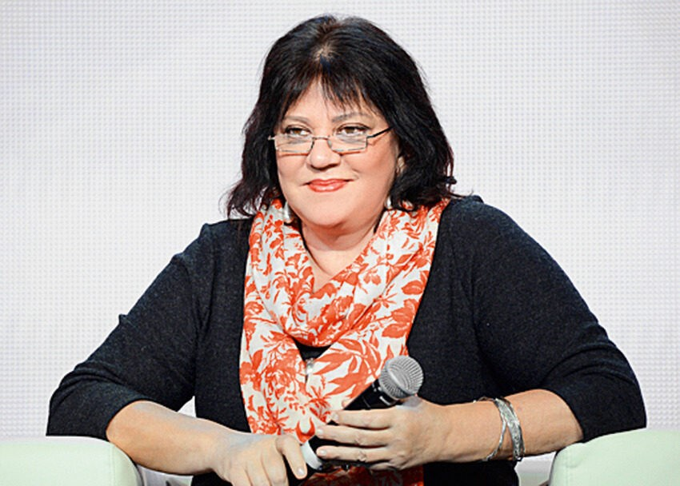

Для произведений **Татьяны Толстой** характерна постановка проблем, касающихся общечеловеческих вопросов бытия, «вечных» тем добра и зла, жизни и смерти, выбора пути, взаимоотношений с окружающими людьми, осознания себя и своего предназначения. У Толстой звучит явная тоска по утерянным гуманистическим ценностям в искусстве, что, по мнению критика, является одним из первых признаков возвращения русской литературы к ее духовности и жизненной правде.

Специфика мироощущения Т. Толстой обуславливает единство публицистических   
и художественных текстов писательницы. Практически все исследователи справедливо отметили, что персонажи Татьяны Толстой являются чаще всего мечтателями, зависающими между реальностью и миром своих несбыточных грез.

В этом плане эссе **«Квадрат»** и **«Женский день»** построены сходным образом. Авторская позиция Татьяны Толстой проявляется в выборе героев-рассказчиков   
и парадоксальности точек зрения на мир. В произведениях Татьяны Толстой часто   
в сатирическом свете демонстрируется абсурдность многих сторон жизни, но одновременно показывается и высота нравственных идеалов русского народа (эссе «Квадрат», «Главный труп», «Неугодные лица», роман «Кысь», рассказы **«Ночь»**, **«Соня», «Круг»**). Творчество Татьяны Толстой находится в одном ряду с выразителями той тенденции современной русской литературы, которая заключается в синтезе определенных черт реализма, модернизма и постмодернизма.

*Ах, Мамочка, путеводная звезда! Золотая! Все ты устроишь, мудрая, распутаешь все клубки! Все закоулки, все лабиринты непонятного, непроходимого мира обрушишь мощной рукой, сметешь переборки – вот ровная, утрамбованная площадка! Смело делай еще один шаг! А дальше – снова бурелом. У Алексея Петровича свой мир – в голове, настоящий. Там все можно. А этот, снаружи – дурной, неправильный. И очень трудно запомнить, что хорошо, а что плохо. Они тут условились, договорились, написали Правила, ужасно сложные. Выучили, у них память хорошая. А ему трудно жить по чужим Правилам. Мамочка налила кофе. У кофе есть Запах. Попьешь – и он переходит на тебя. Почему нельзя вытянуть губы трубочкой, глаза скосить в рот и нюхать самого себя? Пусть Мамочка отвернется!*

*– Алексей, веди себя прилично!*

*После завтрака расчистили стол, поставили клей, картон, положили ножницы, обвязали Алексея Петровича салфеткой: он будет клеить коробочки. Сто штук сделает – отнесут в аптеку. Денежку получат. Алексей Петрович очень любит эти коробочки, жалко с ним расставаться. Он хочет незаметно спрятать, оставить себе хоть немножко, но Мамочка зорко смотрит и отбирает. А потом чужие люди уносят их из аптеки, едят из них белые шарики, а коробочки рвут и выбрасывают! Бросают прямо в урну, да что там – у них в квартире, на кухне, в мусорном ведре он видел растерзанную, изгаженную коробочку с окурком внутри! Страшный черный гнев переполняет тогда Алексея Петровича, он сверкает глазами, брызжет слюной, забывает слова, огненные пятна прыгают перед взором, он может задушить, разорвать в клочья! Кто это сделал?! Кто посмел это сделать?! Выходи, а ну! Засучивает рукава: где он?! Мамочка бежит, успокаивает, уводит разъяренного Алексея Петровича, отбирает нож, вырывает молоток из его судорожно скрюченных пальцев. Мужчины и Женщины тогда боятся и тихо сидят, забившись в свои комнаты.*

(«Ночь»)

**Людмила Петрушевская (род. 26 мая 1938)**

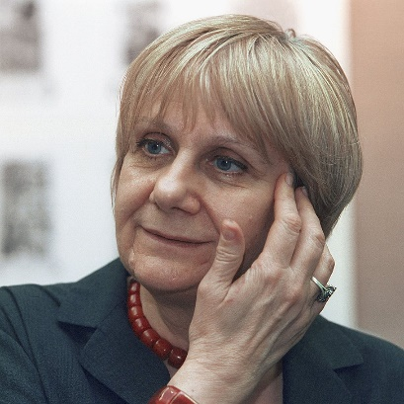

Одной из основных проблем в произведениях **Людмилы Петрушевской** является проблема «отцов» и «детей», вечная проблема преемственности поколений. Критики Писательница выражает в своем творчестве катострофический кризис семьи как социального института.

Обращаясь к различным жанрам, Л. Петрущевская решает основную творческую задачу: писательница прослеживает, как происходит деформация личности под влиянием среды, пытается раскрыть внутренний мир современного человека, показав его в исключительно сложных жизненных обстоятельствах; она видит его в самом разном обличье – от привычного до невероятного. Эта особенность прозы Петрушевской ствновится очевидной после прочтения повести **«Маленькая Грозная»**, тоже по-своему поднимающей тему семьи. Главная героиня повести изгоняет семьи своих детей во имя идеи сохранения очага. Ради того, чтобы не позволить растащить имущество семьи, разменять для всех 150-метровую квартиру, она проявляет чудеса стойкости: выгоняет из дома старшего сына с беременной женой, родившей, едва отъехав от дома; выгоняет младшего парализованного сына, не позволив ему взять из семейного гнезда даже одеяло, чтобы прикрыть ноги; не пускает на порог в голодном 1944-ом двух бездомных сирот - дочерей лучшего друга своего мужа и т.д. Как отмечает М.Черняк, «Персонажи Петрушевской проживают трудную, несчастливую жизнь, а условия существования притупляют их чувства.

Мир Петрушевской – это, действительно, «изнаночный мир», болезненный и угрюмый, не приукрашенный благородными чувствами и порывами души. Герои Петрушевской часто физически несовершенны или одержимы душевной болезнью; писательница именно с помощью таких персонажей обнажает несовершенство мира, то самое чеховское «отступление от нормы», которое дает возможность яснее и объемнее увидеть саму «норму».

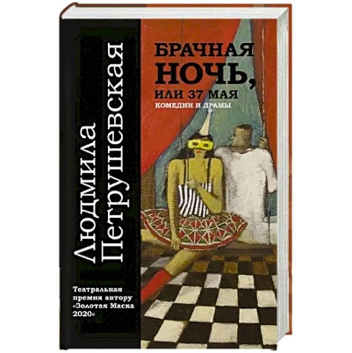 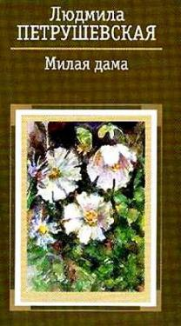 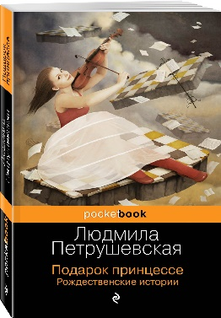 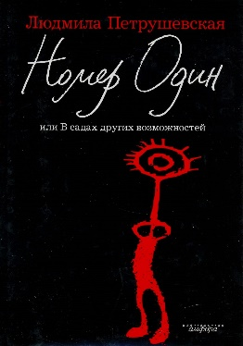 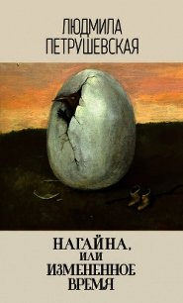

**Людмила Улицкая (род. 21 февраля 1943)**

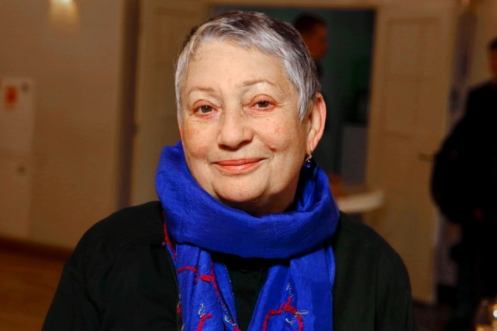

Мотив дома, семьи является центральным в творчестве **Людмилы Улицкой**. «Природа её произведений такова, - пишет М. Золотоносов, — что всё в них постоянно колеблется между семейным (по образцу XIX века) и женским романом современной поп-культуры, в котором выражены «женские мечты» и даются перечни типовых обид и желаний. Улицкая адаптирует классическую романную форму к современным привычкам «лёгкого потребления», переводит её на язык сегодняшней культуры».

Роман Улицкой **«Медея и её дети»** касается не только семейных, но и глубинных человеческих связей, которые навеки скрепляют отношения. Писательница раскрывает тему женского бытия на фоне стремительно сменяющих друг друга исторических эпох. Как отмечает критик Т. Ровенская, роман является тем редким для современной женской литературы случаем, когда писательница не только выбирает женщину главной героиней, но и выносит ее имя в название произведения. Исследователь уверена, что «...по замыслу писательницы название произведения было призвано заговорить прежде, чем заговорят его страницы. Поэтому едва ли можно объяснить случайностью то, что Улицкая выбрала для своей героини имя, которое несёт многоуровневую культурную коннотацию, восходя к легендарной и героине Коринфского эпоса Медеи. Но Медея Улицкой лишена не только черт яростной менады, но и потомства. Она не убивает своих сыновей, а собирает вокруг себя детей и внуков своих многочисленных братьев и сестер. Основная жизнь Медеи вращается вокруг её дома и семьи - основных составляющих её бытия. Это бытие и представляет собой символическую модель мира женщины, которую по-своему рекоструирует писательница». Роман Улицкой резко выделяется на фоне произведений современной литературы освещающих семейную тему, где авторы пишут в основном о распаде семьи, о непрочных или неполных семьях, о том, как рушатся отношения. Медея Улицкой становится душой, объединяющим центром большой семьи.

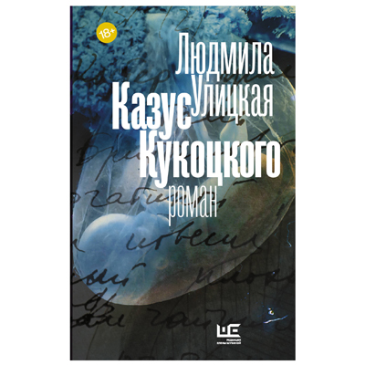 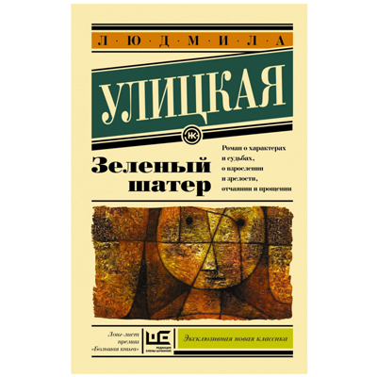 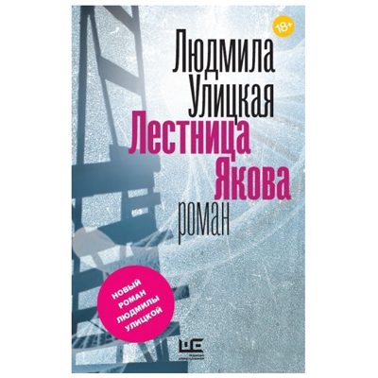 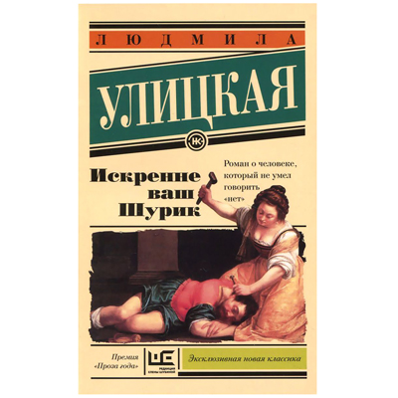

**Виктория Токарева (род. 20 ноября 1937)**

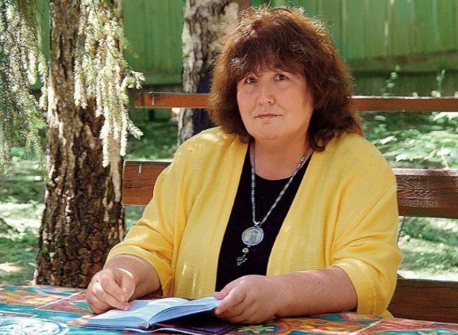

Виктория Токарева мастерски показывает реальный современный мир. Она пишет повести и рассказы, в основе которых темы семьи, любви, смерти, предательства и надежды на лучшую жизнь, рассказывает о судьбах разных людей. В этих произведениях идет речь о поведении людей в экстремальных ситуациях: жена узнает о многолетнем романе мужа с другой женщиной; мать узнает о женитьбе сына уже как о состоявшемся и совершенно неожиданном факте; человек решает не врать даже в мелочах и никого не бояться.

Happy end не свойствен прозе Токаревой, она, как истинный кинематографист, больше любит недосказанность, многоточие, дальний план. Повседневный быт с его монотонностью располагается у Токаревой на грани с небытием и требует от человека колоссальных нравственных усилий для того, чтобы не соскользнуть за эту грань. В повести **«Я есть. Ты есть. Он есть»** писательница показывает жизнь и любовь сына глазами матери. Анна - мать-одиночка, ждет своего взрослого сына Олега с работы. А Олег праздновал в ресторане свою женитьбу на студентке Ирине. Взаимоотношения между Анной и Ириной не складываются. И спустя несколько месяцев молодожены переехали, и Олег не виделся с матерью более полугода, пока не произошла авария. Ира осталась калекой. Олег попросил мать ухаживать за женой, а чуть позже он стал встречаться с другой женщиной, со своей коллегой. Название повести «Я есть. Ты есть. Он есть» уже настраивает читателя на жестокую борьбу, в которой каждый борется за себя.

Виктория Токарева поднимает в повести и другие вопросы: невосприимчивость счастливого человека к чужой доле, одиночество людей в несчастье, родители - отработанный материал, закон бумеранга, засорение атмосферы бурыми испарениями человеческого зла, город и уединение, общество конца ХХ и ХIХ веков, Родина и карьера. Во многих произведениях Виктории Токаревой музыка - важный в смысловом плане образ, самоценный и самодостаточный, конкурирующий по своей наполненности и важности с живыми, осязаемыми ценностями: «Марина подумала: если бы с ней была скрипка, она сейчас вскинула бы ее к щеке и заиграла мелодию, которую никто не писал, - она изливалась бы сама…и все бы слилось в один звук - время и пространство» (**«Лиловый костюм»**). Музыка «звучит» почти во всех произведениях Виктории Токаревой.

**Марина Палей (род. 1 февраля 1955)**

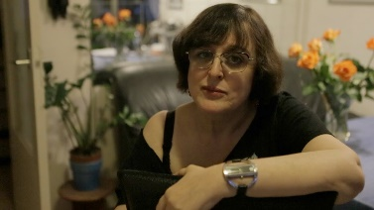

Событием в мире «женской прозы» стало появление в 1990 году   
в журнале «Знамя» повести Марины Палей «Евгеша и Аннушка». Автор возвращает читателя к вечной проблеме русской классической литературы: маленький человек и его «житье-бытье» в многомерном, хаотически расколотом мире. В 1991 году «Новый мир» опубликовал еще более яркую повесть Марины «Кабирия с Обводного канала». В том же году, в Москве, вышла ее первая книга прозы – «Отделение пропащих» – и тогда же Марина с отличием закончила отделение критики Литературного института. В 1995-м году Марина переехала в Нидерланды. Имеет репутацию непревзойдённого стилиста и мастера психологической разработки. Её книги переведены на 15 языков.

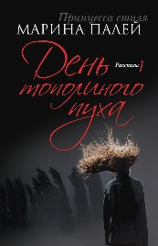

**Валерия Нарбикова (род. 24 февраля 1958)**

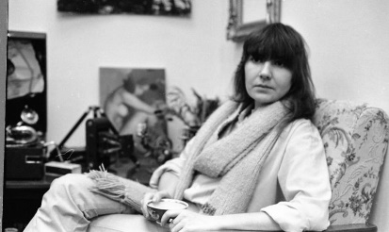

В 1978 году дебютировала стихами, но до 1998 года ее проза в России не публиковались из-за эстетического неприятия издателями "другой литературы". Сейчас же она является одним из самых необычных авторов, пишущих по-русски. После публикации романа «Равновесие света…»   
в 1988 году имя Нарбиковой стало символизировать новую русскую литературу, точнее, самые ее раздражающие и возмущающие аспекты.Проза писательницы, изысканная и наполненная языковыми экспериментами, диаметрально противоположна современному литературному мейнстриму. Романы и эссе автора строятся как поэмы или громадные стихотворения. В творчестве автора много эротических сцен, однако подаются они со стороны, целомудренно, упирая не на чувственные стороны натуры героев, а скорее, раскрывая причудливый мир их переживаний.

